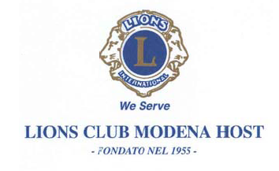 Modena, 23 febbraio 2018

A tutti i Soci
del Lions Club Modena Host
Loro Sedi

Cari Amici e Care Amiche,

ho il piacere di invitarVi alla “Serata Mutina Splendidissima” che si terrà

Giovedì 08 marzo 2018 - Ore 19:00
presso la sede espositiva del Foro Boario
Via Bono da Nonantola n.2, 41121 Modena

La serata sarà caratterizzata dalla visita guidata, organizzata dalla Dott.ssa Francesca Piccinini Direttrice dei Musei Civici di Modena, alla mostra “MUTINA SPLENDIDISSIMA – La Città Romana e la Sua Eredità”, in svolgimento presso il Foro Boario dal 25 novembre 2017 al 08 aprile 2018, in occasione dei 2200 anni dalla fondazione della città di Modena (la colonia romana di “Mutina”).
La serata sarà l'occasione per presentare il nostro Service Culturale (per un importo complessivo di Euro 9.000,00) costituito dalla stampa ed acquisto di n.800 copie della Guida alla mostra e dall'acquisto della "Capsula del tempo" collocata nei locali della mostra.

La visita sarà seguita da una piacevole cena che si svolgerà verso le ore 20,30 presso il ristorante
MOB Bistrot in Via Castelmaraldo n.36, 41121 Modena

Costo della serata per Familiari ed Ospiti: € 45,00.

Per partecipare alla serata siete pregati di confermare la Vostra presenza, entro e non oltre Martedì 06 marzo 2018, al nostro Cerimoniere Benedetta Angeli: tel.340/7859105 - e.mail: benedetta.angeli8108@gmail.com.

Sperando di incontrarvi tutti, insieme a familiari ed ospiti, Vi saluto cordialmente.

Con i migliori saluti
IL PRESIDENTE
(Alessandro Bariola)

